UDHËZIM

Nr. 5628, datë 18.11.2016

PЁR MIRATIMIN E RRJETIT TЁ LINJAVE NDЁRQYTETЁSE

Në zbatim të nenit 102, pika 4, të Kushtetutës së Republikës së Shqipërisë, neneve 16 dhe 19, të ligjit nr. 8308, datë 18.3.1998, “Për transportet rrugore”, të ndryshuar,

UDHËZOJ:

Neni 1
Qëllimi dhe fusha e zbatimit

Qëllimi i këtij udhëzimi është miratimi i rrjetit të linjave ndërqytetëse (kryesore dhe ushqyese), i cili përfshin itineraret e udhëtimit, stacionet e qëndrimit me numrin e orareve për secilën linjë, sipas aneksit 1 dhe aneksit 2, pjesë përbërëse e këtij udhëzimi.
Neni 2
Përkufizime

Të gjithë termat e përcaktuar në nenin 3, të ligjit nr. 8308, datë 18.3.1998, “Për transportet rrugore”, të ndryshuar, kanë të njëjtin kuptim edhe në këtë udhëzim, ndërsa kur termat e mëposhtëm përdoren në tekstin e këtij udhëzimi, kanë kuptim si më poshtë:
“Itinerar udhëtimi” është rruga që duhet të ndjekë gjatë udhëtimit një autobus në një linjë ndërqytetëse.
“Linjë kryesore” është linja që lidh:
a) një bashki qendër të një qarku me një bashki qendër të një qarku tjetër;
b) një bashki qendër qarku me një bashki jo qendër qarku të një qarku tjetër ose dy bashki jo qendër qarku të qarqeve të ndryshme.
“Linjë ushqyese” është linja që lidh dy bashki brenda një qarku.

Neni 3
Itinerari i linjave

1. Linja ndërqytetëse përfshin pikën e nisjes (vendi i nisjes), itinerarin, stacionet e përcaktuara gjatë itinerarit të linjës për hipjen apo zbritjen e udhëtarëve dhe pikën mbërritjes (vendi i mbërritjes).
2. Transporti në linjat kryesore kryhet pa ndalime ose me ndalime në stacionet e përcaktuara gjatë itinerarit të linjës.
3. Transporti në linjat ushqyese kryhet me ndalime në stacionet e përcaktuara gjatë itinerarit të linjës, në përputhje me rrjetin e linjave.
4. Pika e nisjes (vendi i nisjes) dhe pika e mbërritjes (vendi i mbërritjes) është qyteti qendër bashkie dhe/ose qyteti që është në përbërje të bashkisë.
5. Stacione të një linje kryesore ose ushqyese, janë qytetet e përcaktuara gjatë itinerarit dhe të nënvizuara, në të cilat lejohet ndalimi, (hipja dhe zbritja e udhëtarëve).

Neni 4
Monitorimi

1. Ministria e Transportit dhe Infrastrukturës në bashkëpunim me Institutin e Transportit dhe organet e specializuara të kontrollit të transportit, të përcaktuara sipas kuadrit ligjor në fuqi, do kryejnë për një periudhë nga 3–9 muaj monitorimin e zbatimit dhe funksionimit të rrjetit të linjave ndërqytetëse, sipas aneksit 1 të këtij udhëzimi.
2. Në përfundim të monitorimit sipas pikës 1 të këtij neni, ministrit përgjegjës për transportin i paraqitet një raport, me propozimet përkatëse të arsyetuara për korrigjime ose modifikime të mundshme.
Neni 5
Vlefshmëria

1. Rrjeti i linjave sipas aneksit 1 dhe aneksit 2, të këtij udhëzimi, hyn në fuqi më 1 janar 2017.
2. Linjat ushqyese me distancë deri në 15 km dhe të përfshira në aneksin 2, të cilat lidhin bashkitë brenda të njëjtit qark, do të trajtohen nga bashkitë përkatëse. Organet e specializuara të kontrollit të transportit, në bashkëpunim me bashkitë, do kryejnë në vazhdimësi monitorimin e zbatimit dhe funksionimit të këtyre linjave, në përputhje me kuadrin ligjor në fuqi.

Neni 6
Miratimi, heqja dhe ndryshimi

1. Ministri miraton shtimin, heqjen dhe ndryshimin e linjave, dhe numrit të orareve, në mbështetje të nevojave të lëvizjes së udhëtarëve për, në, ose nga bashkitë qendër qarku, bashkitë e tjera dhe destinacionet dimërore apo verore dhe qendrat historike.
2. Stacionet e linjave ndërqytetëse do të përcaktohen gjatë procedurës së licencimit, në bazë të kërkesës së aplikantit dhe vendimmarrjes së ministrit.
Ky udhëzim hyn në fuqi me botimin në Fletoren Zyrtare.

MINISTRI I TRANSPORTIT DHE INFRASTRUKTURËS
Sokol Dervishaj

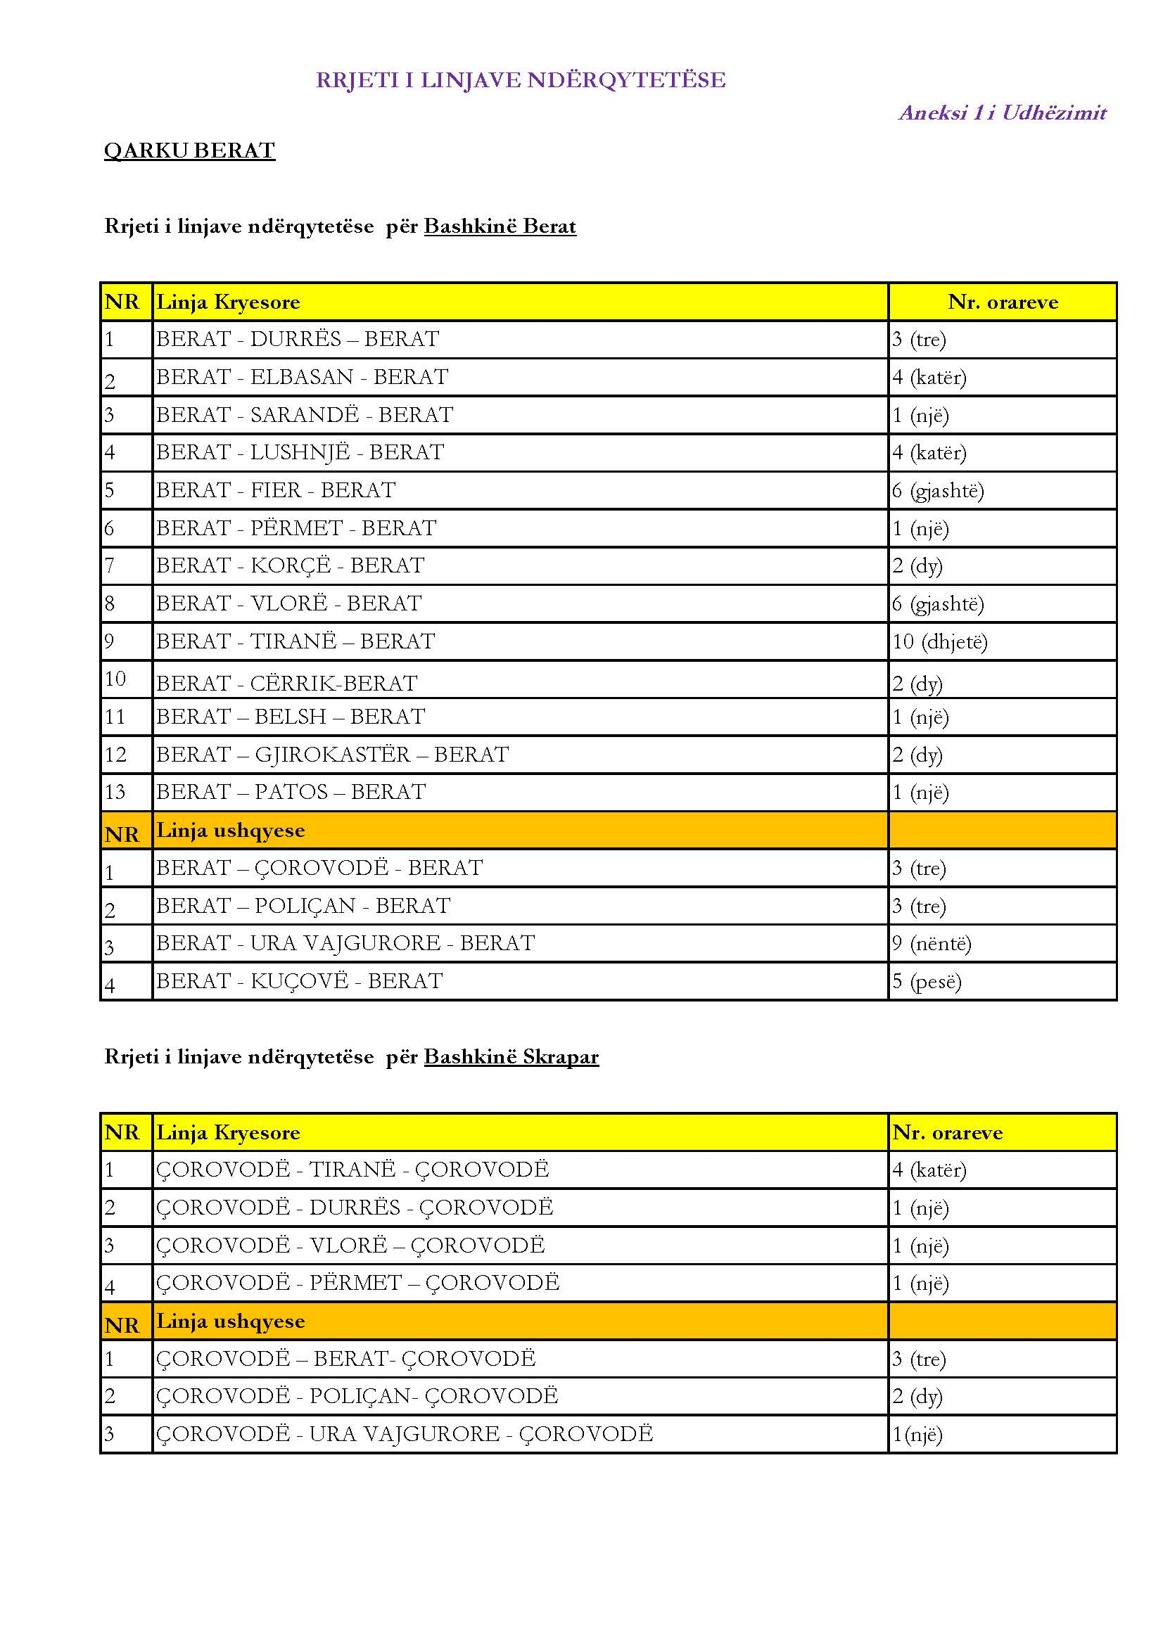

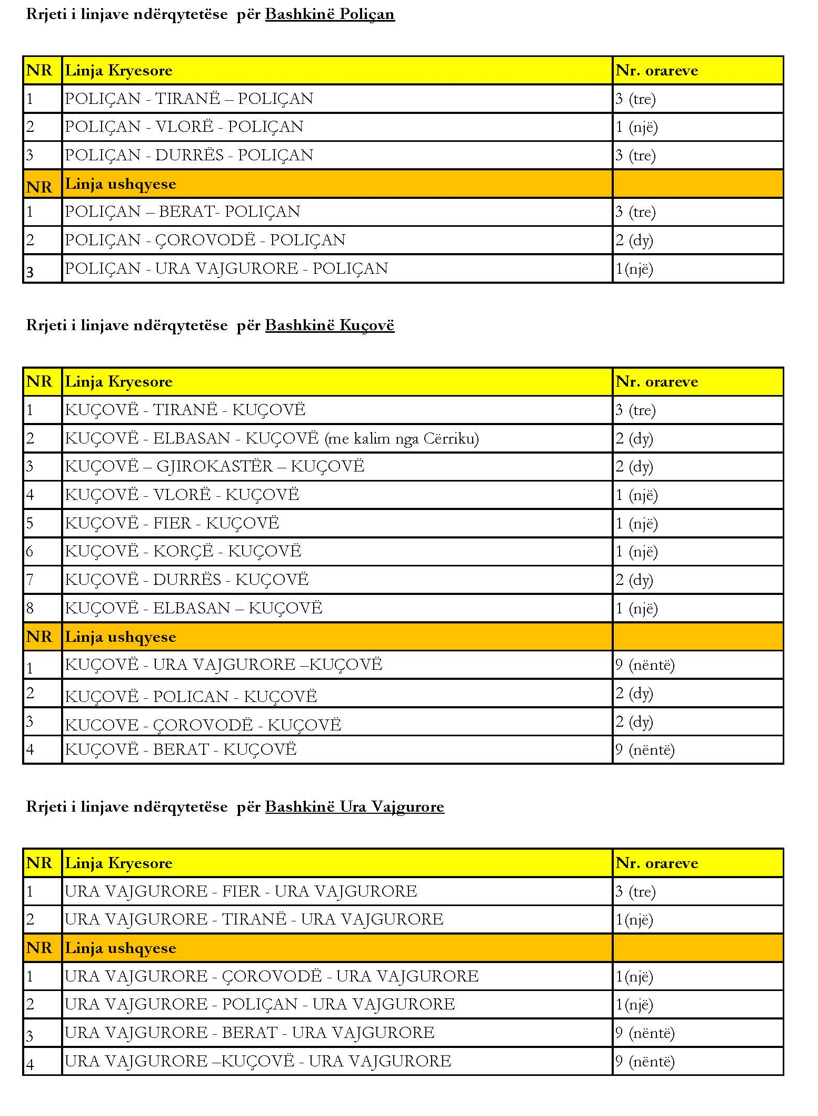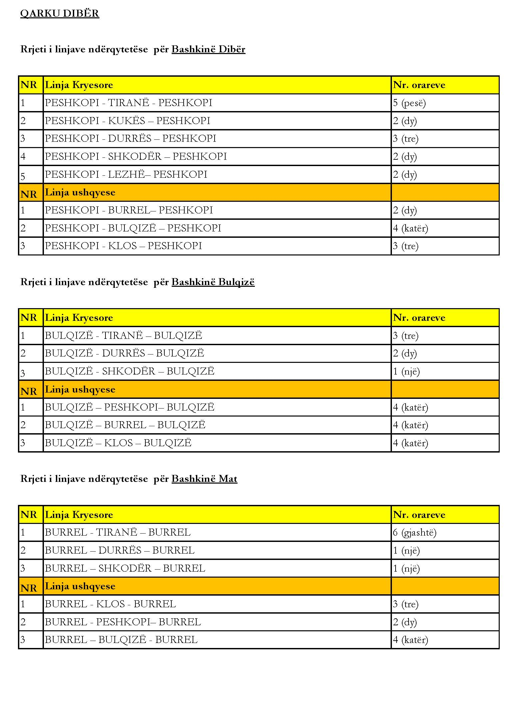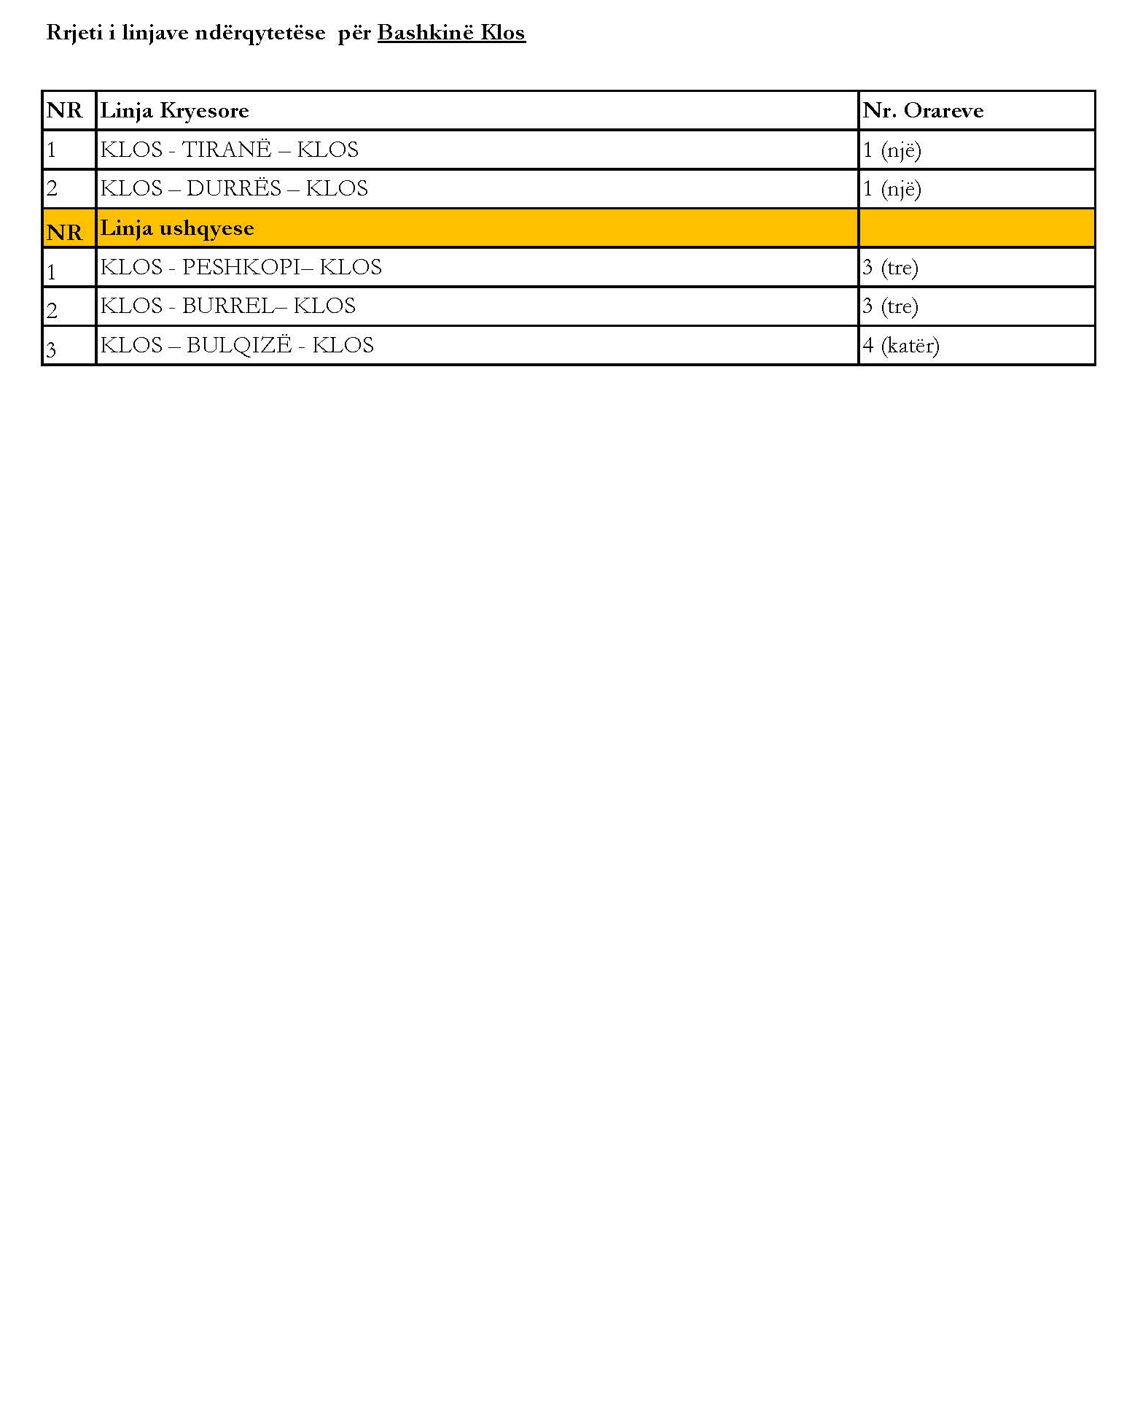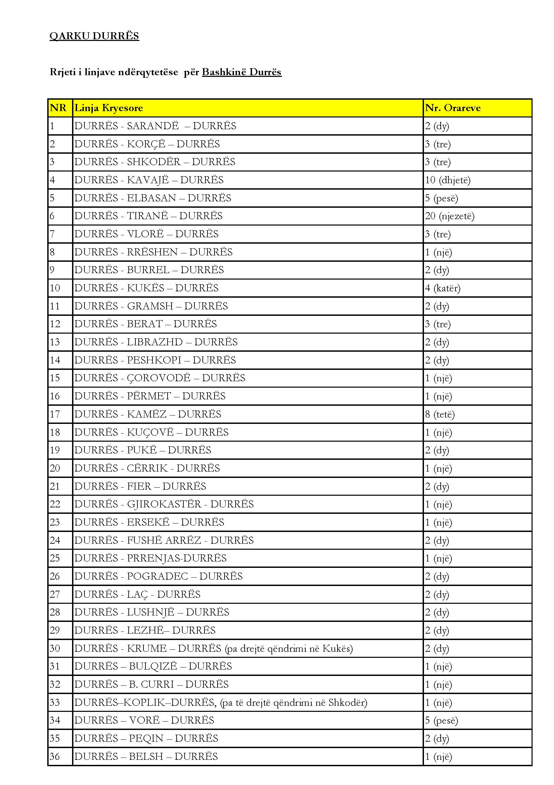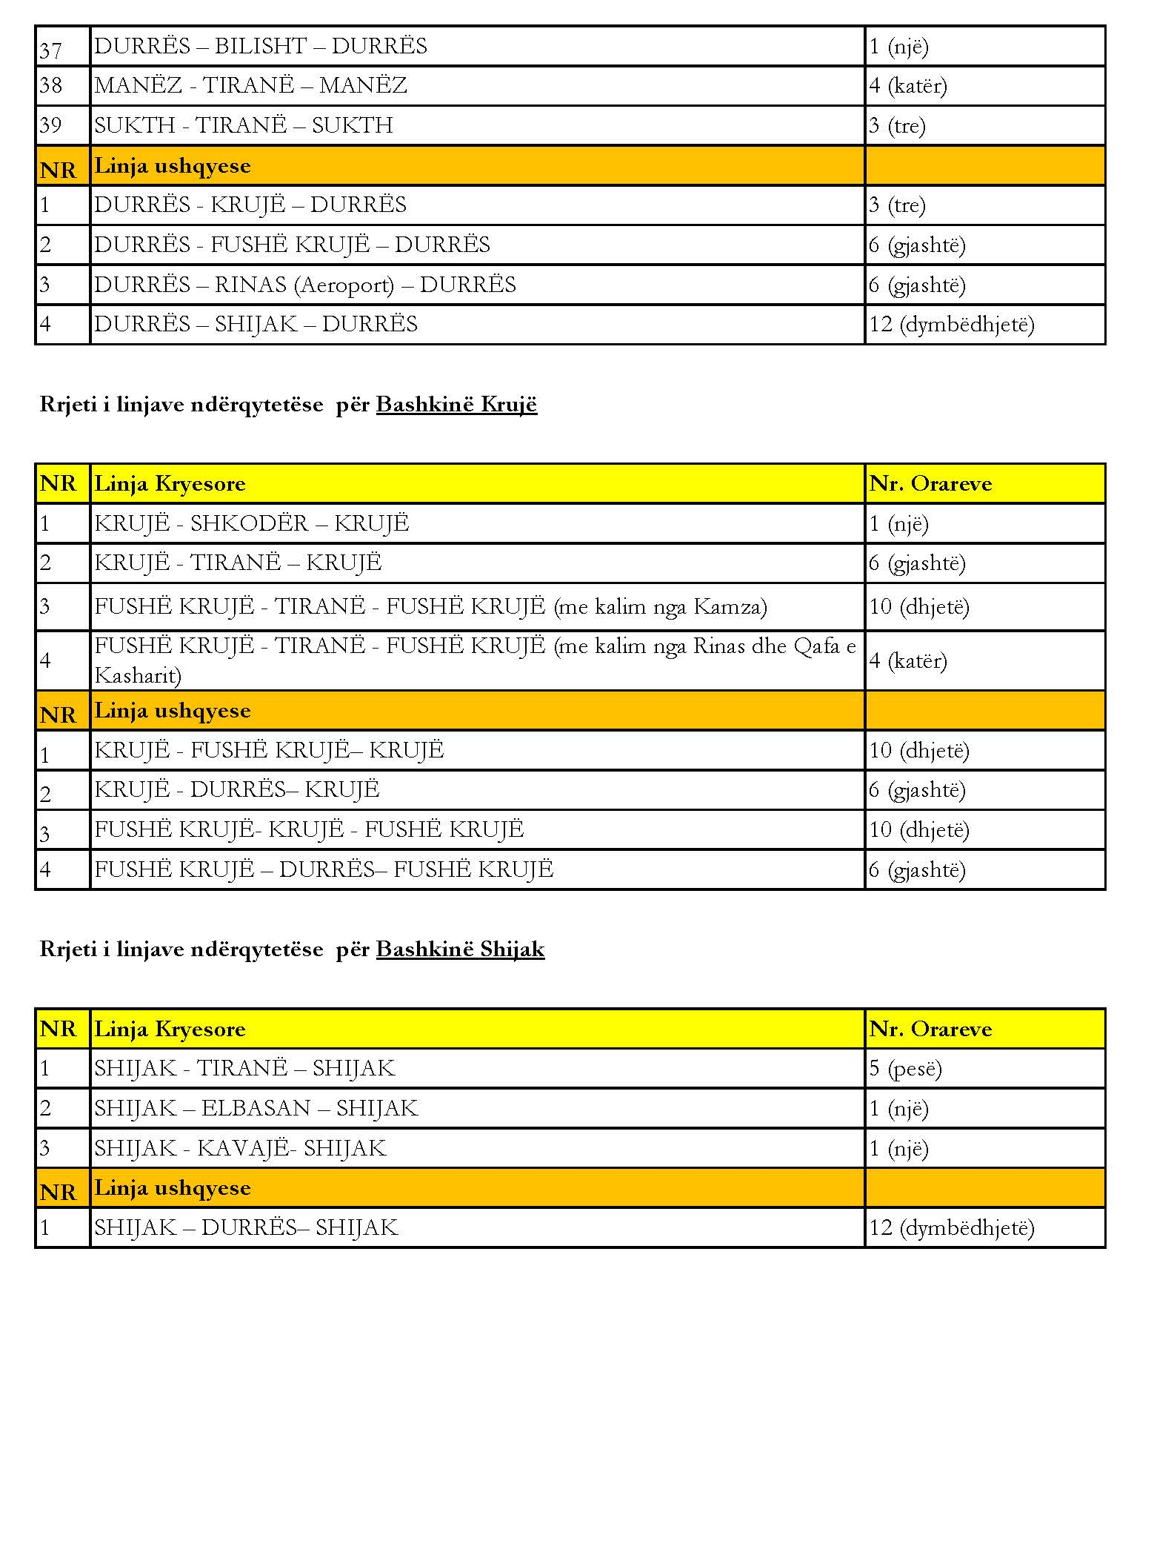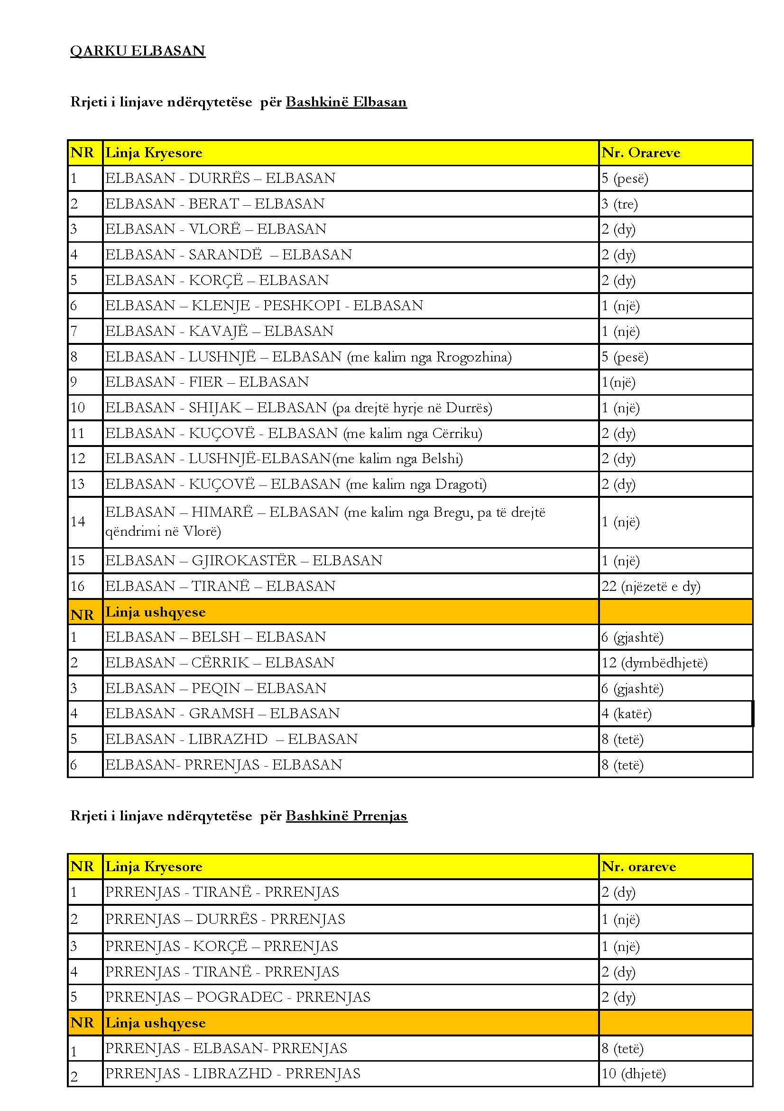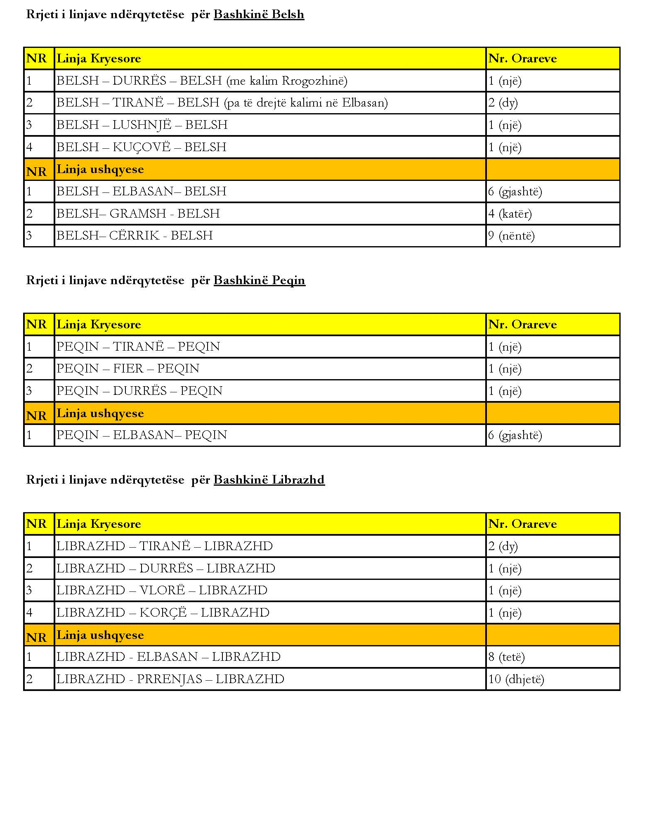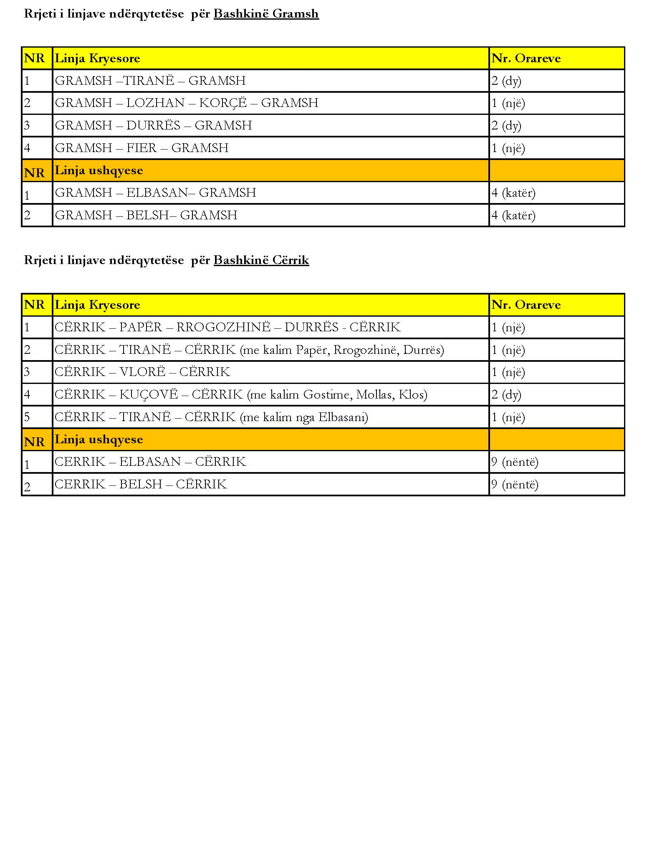

QARKU FIER

